 | REPÚBLICA FEDERATIVA DO BRASIL  MINISTÉRIO DA AGRICULTURA, PECUÁRIA E ABASTECIMENTO  SECRETARIA DE DEFESA AGROPECUÁRIA  DEPARTAMENTO DE FISCALIZAÇÃO DE INSUMOS AGRÍCOLAS  SERVIÇO NACIONAL DE PROTEÇÃO DE CULTIVARES

INSTRUÇÃO PARA EXECUÇÃO DOS ENSAIOS DE DISTINGUIBILIDADE, HOMOGENEIDADE E ESTABILIDADE DE CULTIVARES DE CAPIM DIGITÁRIA (Digitaria decumbens; D. eriantha; D. milanjiana; D. pentzii; D. smutsii; D. swazilandensis; D. valida e seus híbridos).

- OBJETIVO
Estas instruções visam estabelecer diretrizes para as avaliações de distinguibilidade, homogeneidade e estabilidade (DHE), a fim de uniformizar o procedimento técnico de comprovação de que a cultivar apresentada é distinta de outra(s) cujos descritores sejam conhecidos, é homogênea quanto às suas características dentro de uma mesma geração e é estável quanto à repetição das mesmas características ao longo de gerações sucessivas. Aplicam-se às cultivares de CAPIM DIGITÁRIA (Digitaria decumbens; D. eriantha; D. milanjiana; D. pentzii; D. smutsii; D. swazilandensis; D. valida e seus híbridos).

II. AMOSTRA VIVA
1. Para atender ao disposto no art. 22 e seu parágrafo único da Lei 9.456 de 25 de abril de 1997, o requerente do pedido de proteção obrigar-se-á a manter e apresentar, ao SNPC, amostras vivas da cultivar objeto de proteção, como especificado a seguir:
- 10 gramas de sementes como amostra de manipulação e exame (apresentar ao SNPC);
- 10 gramas de sementes como germoplasma (apresentar ao SNPC);
- 20 gramas de sementes mantidas pelo obtentor.
2. As sementes deverão estar, com 80% de pureza, apresentar vigor e boas condições fitossanitárias e deve atender aos critérios estabelecidos nas Regras de Análise de Sementes – R.A.S.
3. As sementes não deverão ser tratadas, salvo em casos excepcionais, devidamente justificados. Nesse caso, o tratamento deverá ser detalhadamente descrito.
4. A amostra deverá ser disponibilizada ao SNPC após a obtenção do Certificado de Proteção. Entretanto, sempre que durante a análise do pedido, for necessária a apresentação da amostra para confirmação de informações, o solicitante deverá disponibilizá-la.

III. EXECUÇÃO DOS ENSAIOS DE DISTINGUIBILIDADE, HOMOGENEIDADE E ESTABILIDADE – DHE
1. Os ensaios devem ser realizados por, no mínimo, dois ciclos independentes de cultivo.
2. Os ensaios devem ser conduzidos em um único local. Caso nesse local não seja possível a visualização de todas as características da cultivar, a mesma poderá ser avaliada em outro local.
3. Os ensaios de campo deverão ser conduzidos em condições que assegurem o desenvolvimento normal das plantas. As distâncias entre linhas e entre plantas dentro da linha devem permitir a avaliação individual das plantas, bem como, o tamanho das parcelas deverá ser tal que as plantas ou partes de plantas possam ser retiradas para medições e contagens, sem prejuízo das observações que poderão ser feitas no final do ciclo de crescimento.
4. Cada ensaio deve incluir no mínimo 60 plantas isoladas, as quais deverão ser distribuídas em um desenho de 3 repetições, com 20 plantas cada. Sendo cada repetição composta de uma fileira de 10m. Salvo indicação contrária, todas as observações deverão ser efetuadas individualmente nas 20 plantas ou em suas partes. No caso de observações de partes efetuadas em plantas individuais, estas deverão ser provenientes da mesma planta.
5. As avaliações das características vegetativas deverão ser feitas na época de máximo crescimento, no ano de estabelecimento das plantas.
6. As avaliações em colmos e folhas (completamente expandidas), deverão ser feitas no terço médio da planta.
7. Para avaliação da homogeneidade em cultivares apomíticas, deve-se aplicar a população padrão de 2% e a probabilidade de aceitação de, pelo menos, 95%. No caso de uma amostra com 60 plantas, será permitido, no máximo, 3 plantas atípicas.
8. Para a avaliação da homogeneidade em cultivares sexuais, deve-se considerar a faixa de variação, observada através de plantas individuais, e determinar se esta é similar a variedades comparáveis, já conhecidas. Estas variações na cultivar candidata deverão ser significativamente menores que nas cultivares comparativas.
9. Para a descrição da cultivar as avaliações deverão ser realizadas nas plantas com expressões típicas, sendo desconsideradas aquelas com expressões atípicas.

IV. NOVIDADE E DURAÇÃO DA PROTEÇÃO
1. A fim de satisfazer o requisito de novidade estabelecido no inciso V, art. 3º da Lei nº 9.456, de 1997, a cultivar não poderá ter sido oferecida à venda no Brasil há mais de doze meses em relação à data do pedido de proteção e, observado o prazo de comercialização no Brasil, não poderá ter sido oferecida à venda ou comercializada em outros países, com o consentimento do obtentor, há mais de quatro anos.
2. Conforme estabelecido pelo art. 11, da Lei nº 9.456, de 1997, a proteção da cultivar vigorará, a partir da data da concessão do Certificado Provisório de Proteção, pelo prazo de quinze anos.

V. SINAIS CONVENCIONAIS
(+): Ver item VII - “OBSERVAÇÕES E FIGURAS”
VG: Avaliação visual mediante uma única observação de um grupo de plantas ou de partes de plantas;
VI: Avaliação visual mediante a observação de plantas ou de partes de plantas, individualmente;
MI: Mensuração de determinado número de plantas ou de partes de plantas, individualmente;
QN: Característica quantitativa;
PQ: Característica pseudoqualitativa;
QL: Característica qualitativa.

VI. INSTRUÇÕES DE PREENCHIMENTO DA TABELA DE DESCRITORES
1. Para facilitar a avaliação de diversas características, foi elaborada uma escala de códigos com valores que normalmente variam de 1 a 9. As interpretações dessas codificações são as seguintes:
1.1. Quando as alternativas de códigos forem sequenciais, isto é, a identificação da característica deve ser feita necessariamente por um dos valores listados. Ex: “Característica 29 - Semente: cor ”; valor 1 para “creme”; valor 2 para “marrom” e valor 3 para “preta”. Somente uma dessas três alternativas é aceita para preenchimento.
1.2. Quando as alternativas de código não forem sequenciais, isto é, se existirem um ou mais espaços entre os valores propostos, a descrição da característica pode recair, além das previstas, em variações intermediárias ou extremas. Exemplo: “característica 28 - Ciclo: da emergência até o florescimento” codifica o valor 3 para “precoce”, 5 para “médio” e 7 para “tardio”. Nesse caso, pode ser escolhido, por exemplo, o valor 4, que indicaria que o ciclo se situa entre precoce e médio, ou ainda pode ser escolhido qualquer valor entre 1 e 9. Neste último caso, um valor 1 indicaria um ciclo muito precoce e o valor 9 indicaria um ciclo muito tardio.
1.3. Se os códigos começarem pelo valor 1, o valor do outro extremo da escala será o máximo permitido. Exemplo: “Característica 3 - Planta: tipo de crescimento”. O valor 1 corresponde a “ereto”; o valor 3 a “semiereto”, o valor 5 a “prostrado”. Nesse caso, podem ser escolhidos, por exemplo, os valores intermediários 2 e 4 e não existem valores acima de 5.
2. Para solicitação de proteção de cultivar, o interessado deverá apresentar, além deste, os demais formulários disponibilizados pelo Serviço Nacional de Proteção de Cultivares.

VII. TABELA DE DESCRITORES DE CAPIM DIGITARIA (Digitaria decumbens; D. eriantha; D. milanjiana; D. pentzii; D. smutsii; D. swazilandensis; D. valida e seus híbridos)

Nome da espécie ou híbrido interespecífico:
Denominação proposta para a cultivar:

 |  | Característica | Identificação  da  característica | Código  de cada  descrição | Código  da  cultivar
1. | MG | Nível de ploidia
 |  |  | diplóide | 2
(+) |  |  | tetraplóide | 4 | ⎪ ⎪
QL |  |  | hexaplóide | 6
2. | VG | Planta: modo de reprodução
 |  |  | apomítica | 1 | ⎪ ⎪
QL |  |  | sexual | 2
3. | VG | Planta: tipo de crescimento
 |  |  | ereto | 1
(+) |  |  | semiereto | 3 | ⎪ ⎪
QN |  |  | prostrado | 5
4. | MI | Planta: altura
 |  |  | baixa | 3
(+) |  |  | média | 5 | ⎪ ⎪
QN |  |  | alta | 7
5. | MI | Planta: intensidade do perfilhamento basal
 |  |  | baixa | 3
(+) |  |  | média | 5 | ⎪ ⎪
QN |  |  | alta | 7
6. | VG | Planta: estolão
(+) |  |  | ausente | 1 | ⎪ ⎪
QL |  |  | presente | 2
7. | VG | Somente para plantas com estolão presente. Internódios: pilosidade
(+) |  |  | glabro | 1 | ⎪ ⎪
QL |  |  | piloso | 2

 |  | Característica | Identificação  da  característica | Código  de cada  descrição | Código  da  cultivar
8. | MI | Colmo: diâmetro
 |  |  | fino | 3
(+) |  |  | médio | 5 | ⎪ ⎪
QN |  |  | grosso | 7
9. | MI | Colmo: comprimento do internódio
 |  |  | curto | 3
(+) |  |  | médio | 5 | ⎪ ⎪
QN |  |  | longo | 7
10. | VG | Colmo: rizoma
(+) |  |  | ausente | 1 | ⎪ ⎪
QL |  |  | presente | 2
11. | VG | Somente para cultivares com rizoma presente: desenvolvimento
 |  |  | rudimentar | 1
(+) |  |  | pouco desenvolvido | 2 | ⎪ ⎪
QL |  |  | desenvolvido | 3
12. | MI | Folha: comprimento da lâmina
 |  |  | curto | 3
(+) |  |  | médio | 5 | ⎪ ⎪
QN |  |  | longo | 7
13. | MI | Folha: largura da lâmina
 |  |  | estreita | 3
(+) |  |  | média | 5 | ⎪ ⎪
QN |  |  | larga | 7
14. | VG | Folha: coloração da lâmina
 |  |  | verde clara | 1
(+) |  |  | verde | 2 | ⎪ ⎪
PQ |  |  | verde arroxeada | 3
15. | VG | Folha: pilosidade da lâmina
(+) |  |  | ausente | 1 | ⎪ ⎪
QL |  |  | presente | 2
16. | VG | Somente para cultivares com pilosidade presente. Folha: Intensidade da pilosidade da lâmina
 |  |  | baixa | 3
(+) |  |  | média | 5 | ⎪ ⎪
QN |  |  | alta | 7
17. | VG | Folha: pilosidade da bainha
(+) |  |  | ausente | 1 | ⎪ ⎪
QL |  |  | presente | 2

 |  | Característica | Identificação  da  característica | Código  de cada  descrição | Código  da  cultivar
18. | VG | Folha: formato da lígula
 |  |  | plana | 1
(+) |  |  | triangular | 2 | ⎪ ⎪
PQ |  |  | convexa | 3
 |  |  | biconvexa | 4
19. | VG | Folha: textura da lígula
(+) |  |  | pilosa | 1 | ⎪ ⎪
QL |  |  | membranosa | 2
20. | MI | Inflorescência: comprimento do eixo primário
 |  |  | curto | 3
(+) |  |  | médio | 5 | ⎪ ⎪
QN |  |  | longo | 7
21. | MI | Inflorescência: comprimento do eixo secundário
 |  |  | curto | 3
(+) |  |  | médio | 5 | ⎪ ⎪
QN |  |  | longo | 7
22. | MI | Racemos: número
 |  |  | baixo | 1
(+) |  |  | médio | 2 | ⎪ ⎪
QN |  |  | alto | 3
23. | MI | Espigueta: comprimento
 |  |  | curto | 1
(+) |  |  | médio | 2 | ⎪ ⎪
QN |  |  | longo | 3
24. | VG | Espigueta: agrupamento
(+) |  |  | isolado | 1 | ⎪ ⎪
QL |  |  | agrupado | 2
25. | VG | Espigueta: pilosidade
(+) |  |  | ausente | 1 | ⎪ ⎪
QL |  |  | presente | 2
26. | VG | Gluma inferior: nervura
(+) |  |  | ausente | 1 | ⎪ ⎪
QL |  |  | presente | 2

 |  | Característica | Identificação  da  característica | Código  de cada  descrição | Código  da  cultivar
27. | MI | Gluma superior: tamanho
 |  |  | curto | 1
(+) |  |  | médio | 2 | ⎪ ⎪
QN |  |  | longo | 3
28. | MG | Ciclo entre a emergência e o florescimento
 |  |  | precoce | 3
(+) |  |  | médio | 5 | ⎪ ⎪
QN |  |  | tardio | 7
29. | VG | Semente: cor
 |  |  | creme | 1
 |  |  | marrom | 2 | ⎪ ⎪
PQ |  |  | preta | 3

VIII. OBSERVAÇÕES E FIGURAS
Característica 1. Nível de ploidia: Para avaliação de ploidia, deverão ser analisadas amostras de ponta de raiz tomados ao acaso em dez diferentes plantas típicas. A numeração utilizada é somente para facilitar a correspondência com a ploidia da cultivar.

Característica 3. Planta: tipo de crescimento: deverá ser avaliada 3 meses após o plantio.

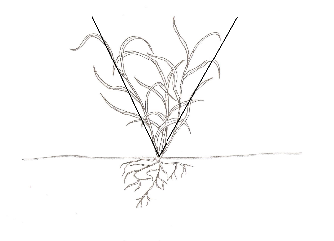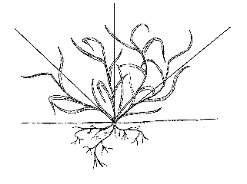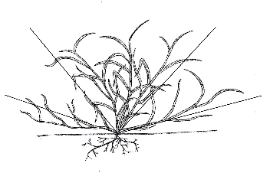
ereto
prostrado
semiereto

Fonte: Departamento Técnico Matsuda

Característica 4. Planta: altura: A altura de planta deverá ser medida no centro da planta, imediatamente antes do florescimento, conforme figura abaixo.
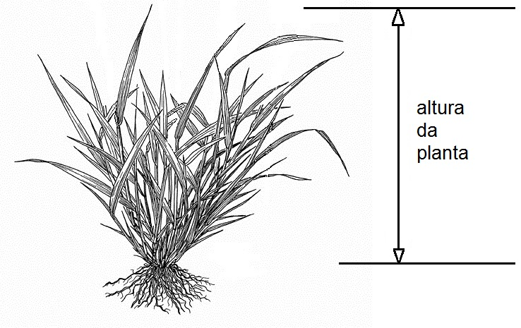

Fonte: Departamento Técnico Matsuda

Característica 5. Planta: intensidade do perfilhamento basal: A avaliação da intensidade de perfilhamento basal deverá ser feita 45 dias após um corte de uniformização realizado na época de máximo crescimento.

Característica 6. Planta: estolão: deverá ser avaliado 3 meses após o plantio.

Característica 7. Somente para plantas com estolão presente. Internódios: pilosidade: Deve ser avaliado 3 meses após o plantio.
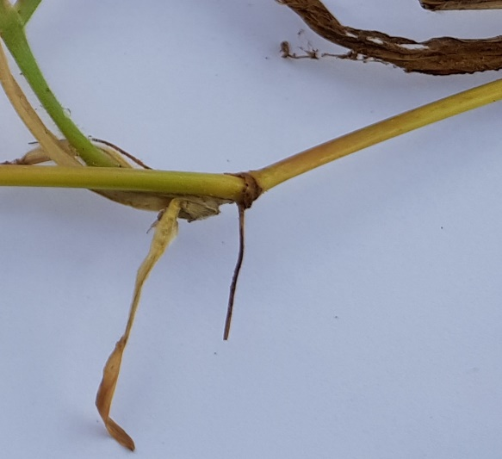 | 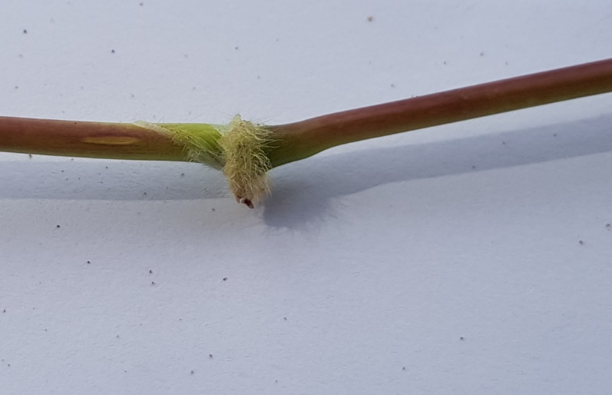
1  glabro | 2  piloso
Fonte: Departamento Técnico Matsuda

Característica 11. Somente para cultivares com rizoma presente: Rizoma: desenvolvimento

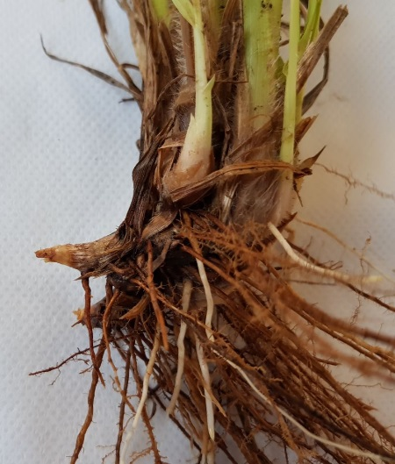 |  | 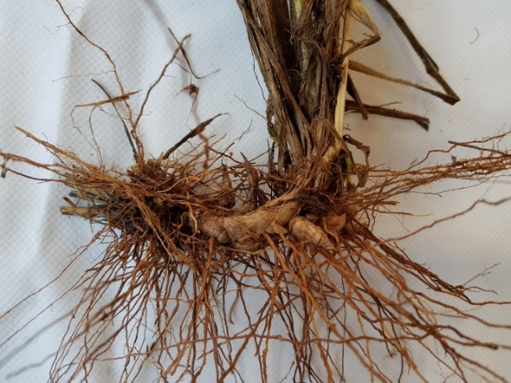
1  rudimentar | 2  pouco desenvolvido | 2  desenvolvido
Fonte: Departamento Técnico Matsuda

Característica 18. Folha: formato da lígula
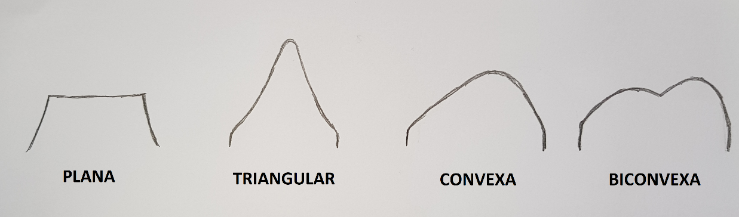
1 2 3 4
Fonte: Departamento Técnico Matsuda

Característica 19. Folha: textura da lígula

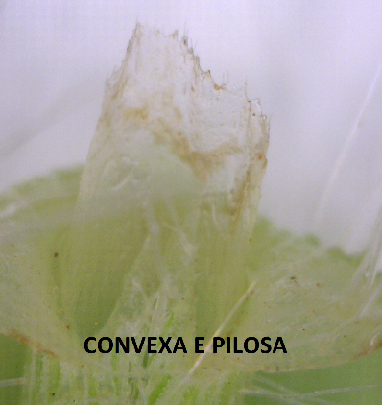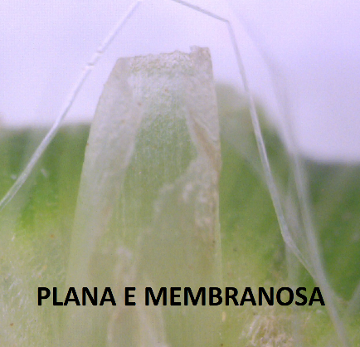
1 2
Fonte: Departamento Técnico Matsuda

Característica 20. Inflorescência: comprimento do eixo primário
Característica 21. Inflorescência: comprimento do eixo secundário

Deve-se considerar como comprimento do eixo primário (caract. 20) a distância entre a lígula da folha bandeira até o primeiro grupo de racemos, conforme a figura abaixo.

Deve-se considerar como comprimento do eixo secundário (caract. 21)a distância entre a lígula da folha bandeira até o primeiro grupo de racemos, conforme a figura abaixo.

20 | 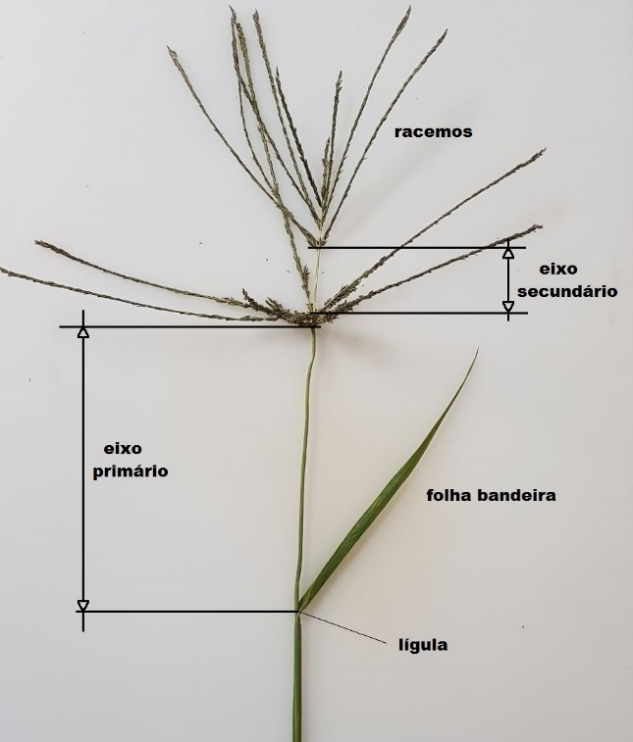 | 21
Fonte: Departamento Técnico Matsuda

Característica 22. Racemos: número
Para esta característica considerar:
1: Baixo (< 2)
2: Médio (2 a 8)
3: Alto (> 8)

Característica 23. Espigueta: comprimento
Característica 24. Espigueta: agrupamento

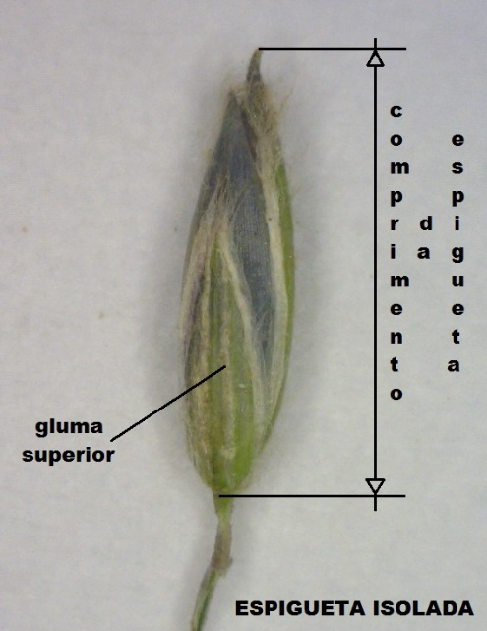 | 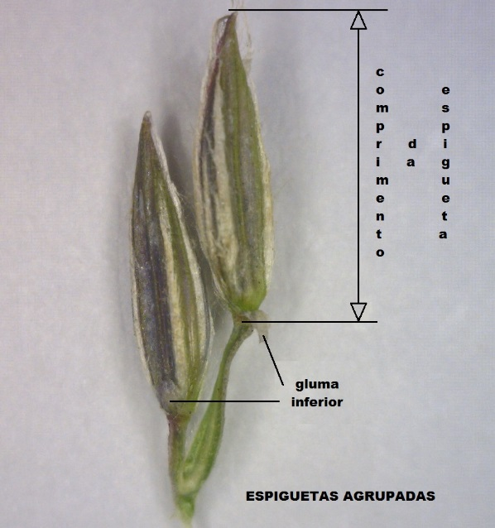
Fonte: Departamento Técnico Matsuda

Para o comprimento da espigueta, considerar:
1: Curta: < 2 mm
2: Média: 2 a 3 mm
3: Longa: > 3 mm

Característica 26. Gluma inferior: nervura
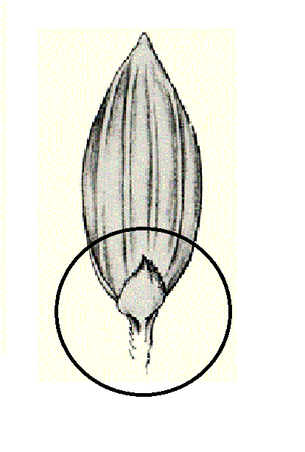 | 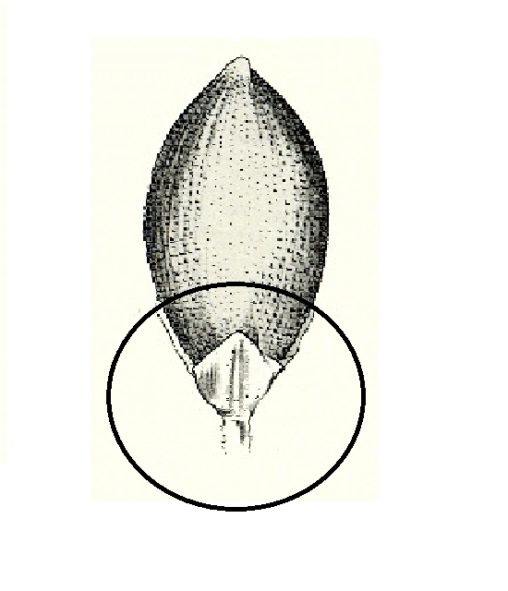
1  ausente | 2  presente
Fonte: Ausgrass

Característica 27. Gluma superior: tamanho
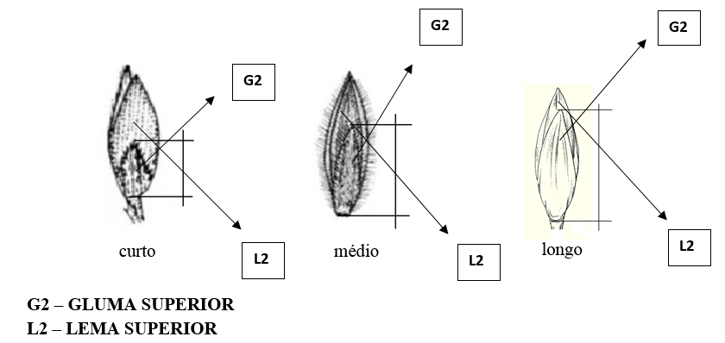
Fonte: figuras 1 e 2 - scielo.br; figura 3 - Ausgrass

Considerar:
1. curto: aprox. 1/3 da espigueta
2. médio: aprox. 2/3 da espigueta
3. longo: aprox. igual ao da espigueta

Característica 28. Ciclo entre a emergência e o florescimento: a avaliação do ciclo deverá ser feita quando ao menos 25% das plantas estiverem em antese.

IX. TABELA DE MEDIDAS ABSOLUTAS PARA CARACTERÍSTICAS MENSURADAS DA CULTIVAR CANDIDATA E DA(S) MAIS PARECIDA(S).
Características | Médias observadas
Características | Cultivar  Candidata | Cultivar | Cultivar
4. Planta: altura | cm | cm | cm
5. Planta: intensidade de perfilhamento basal | Nº | Nº | Nº
8. Colmo: diâmetro | mm | mm | mm
9. Colmo: comprimento do internódio | cm | cm | cm
12. Folha: comprimento da lâmina | cm | cm | cm
13. Folha: largura da lâmina | cm | cm | cm
20. Inflorescência: comprimento do eixo primário | cm | cm | cm
21. Inflorescência: comprimento do eixo secundário | cm | cm | cm
22. Racemos: número | Nº | Nº | Nº
23. Espigueta: comprimento | mm | mm | mm
27. Gluma superior: tamanho | mm | mm | mm
28. Ciclo da emergência até o florescimento | dias | dias | dias

Publicado no DOU nº 16 de 23/01/2018, seção 1, páginas 2 e 3.

